Víkend v Taipei

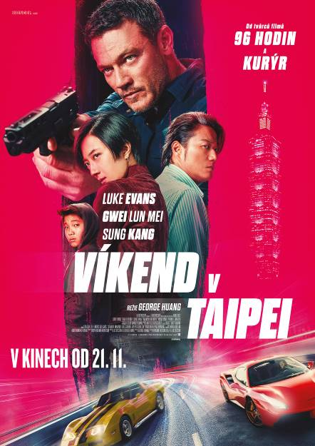
John Lawlor je agent Úřadu pro potírání drog (DEA), který hraje podle vlastních pravidel. Tvrdý, nekompromisní a vždy o krok napřed před zločinci.

Joey Kang je nepolapitelná „kurýrka“ v Taipei. Její odvaha, chytrost a mistrovské řidičské schopnosti z ní dělají legendu podsvětí, která vždy balancuje na hraně zákona.

Před patnácti lety je osud svedl dohromady. I přes rozdílné světy mezi nimi vzplanula vášeň. Jejich vztah ale rozdrtil špinavý svět zločinu a korupce. John se vrátil k boji s ganstery, Joey zůstala v nebezpečném světě ilegálních obchodů.

Teď, po letech se jejich cesty znovu protínají v Taipei, kam John přijíždí na nebezpečnou misi. Oba se změnili, oba nesou jizvy minulosti, ale chemie mezi nimi nezmizela. Město je opět vtahuje do světa intrik a nebezpečí. Tentokrát je v sázce nejen jejich vztah, ale i jejich životy, protože staré hrozby jsou zpět a nehodlají je nechat uniknout.

Nadupaný akční thriller produkoval legendární Luc Besson, který se zároveň podílel na scénáři. V hlavních rolích se představí charismatický Luke Evans (Anna, série Rychle a zběsile, Hobit), Sung Kang (série Rychle a zběsile) a Lun-Mei Gwei.

Premiéra: 21. 11. 2024
Originální název: Weekend in Taipei
Produkce: Francie / USA / Tchaj-wan, 2024
Formát: 2,35:1 (SCOPE)
Jazyková úprava: originální znění s českými titulky
Žánr: akční/thriller
Stopáž: 100 minut
Přístupnost: nevhodný do 12 let
Režie: George Huang Scénář: Luc Besson, George Huang
Střih: Lucas „Kub“ Fabiani
Kamera: Colin Wandersman
Hudba: Matteo Locasciulli
Hrají: Luke Evans, Sung Kang, Lun-Mei Kwai, Wyatt Yang a další
Materiály ke stažení: https://mega.nz/folder/A6hFzQRS#dPk8dw5QSHi7GH-m3VTpbg
Trailer: https://www.youtube.com/watch?v=6sBUYreGJ3I
Web: https://www.bioscop.cz/filmy/vikend-v-taipei-96fba7

